游戏攻略大全

**新人上线福利：**

**【全身150级无级别】【满级灵饰一套】【满级法宝】【银币无限】【16技能超级神虎】【属性坐骑】送【全套宝石】【上线免开口费】 各种珍贵材料 满v 金币 仙玉.......**

上线小攻略 【必看】

**1.上线第一件事优先领取上线福利**

1. **领取福利后 穿戴法宝-灵饰- 宝石 用修炼果和九转金丹把修炼点满 【修炼果和九转丹商城-商会-杂货 -即可购买】**
2. **后台可搏一搏抽奖 单车变摩托 等获取大量珍贵材料 宝石 装备 珍兽等等.....**

**4.想要快速升级装备可商城或后台购买装备进阶石一键升级 升级到满意的可使用钨金进行属性提升**

**5.升级 做师门 做帮派 捉鬼 穿戴装备灵饰宝石 坐骑【师门给大量经验 帮派任务给大最帮贡 】然后直接抓鬼，助战带 龙宫狮驼月宫这种 节约时间效率高一点 一直挂机就好**

**6.冲等级(无限捉鬼)点满修再扫地 那样扫地很效率 前期推荐打一到三星怪 这些怪全部爆装备(160的装备)一般扫地几小时一身160级装备，多余的装备全部分解 可得大量神皇币 神皇币本服核心 用神皇币所有东西都能买。**【 **直接扫地 这样虽然效率慢，但是别人捉鬼升级的时候你在打装备，实力提升很明显 这个靠你自己选择】**

**7.想要更快速升级装备可商城或后台购买装备进阶石一键升级 升级到满意的可使用钨金进行属性提升【土豪推荐】**

**8.带队队长-带领三人以上做任务-扫地-打副本-可获得大量队长积分 队长积分可在长安城队长商城兑换大量的珍贵物品材料【带队捉鬼没有队长积分】**

称号+坐骑属性表

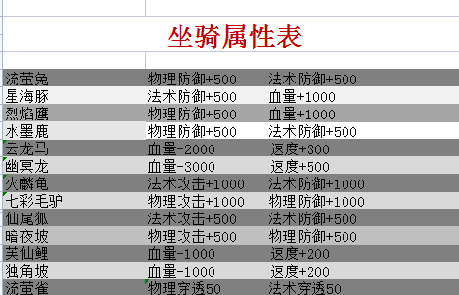

赞助

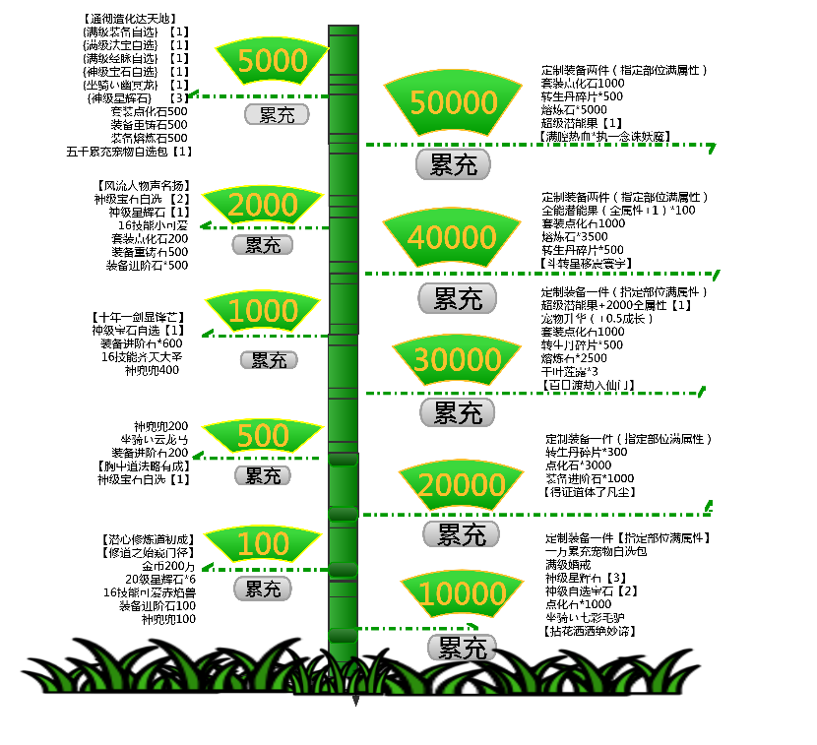

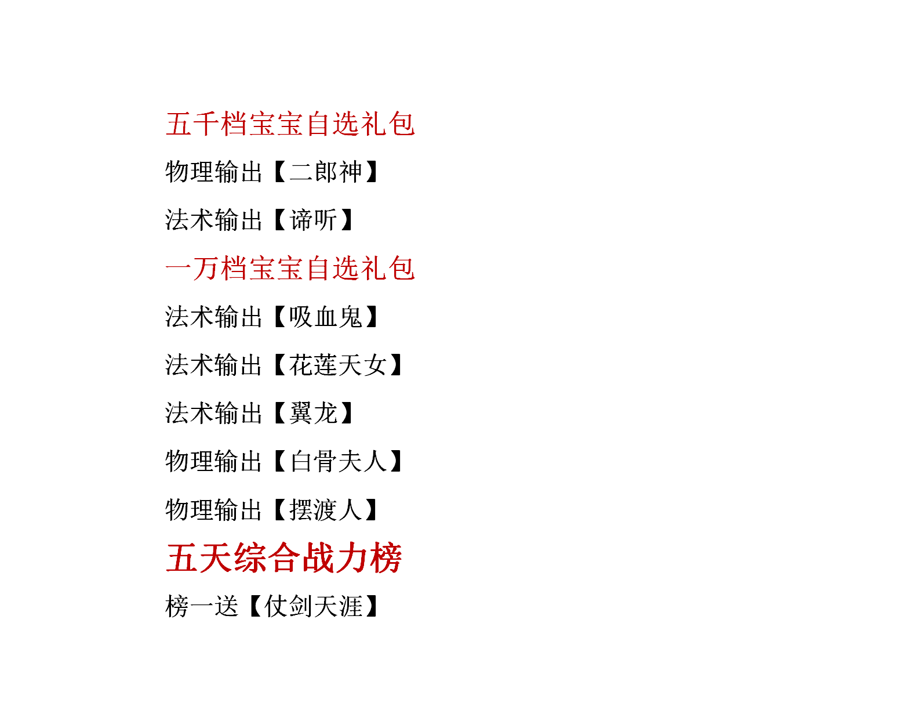

月卡和新手装备大礼包

30元购买 游戏后台 点会员签到 每天可以领取 五十个平台币 为各位大佬有一笔丰厚的游戏启动金

188礼包 新手装备礼包 【全套180自选装备-三星全套法宝灵饰经脉】

排行榜

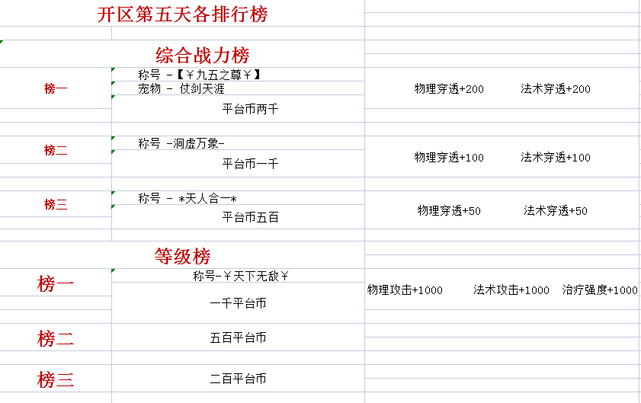

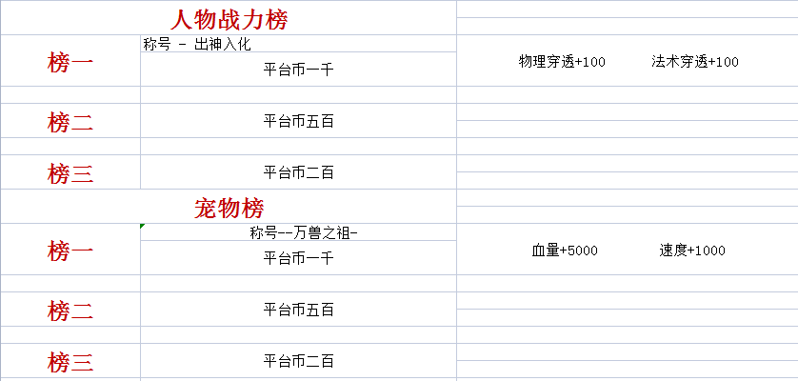

**特技特效**

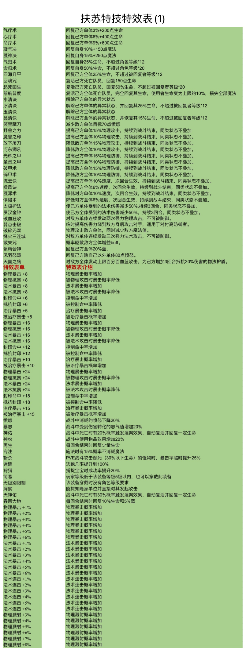

宝石属性

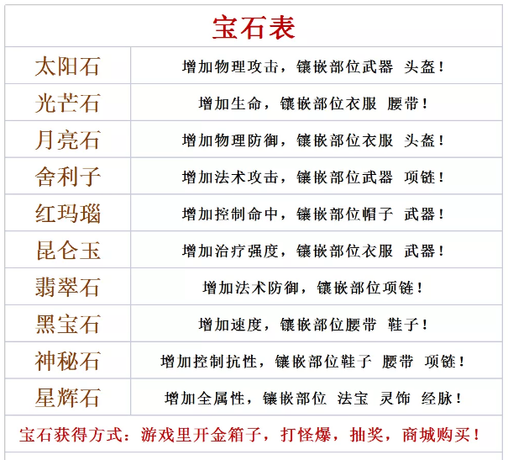

分解 回收

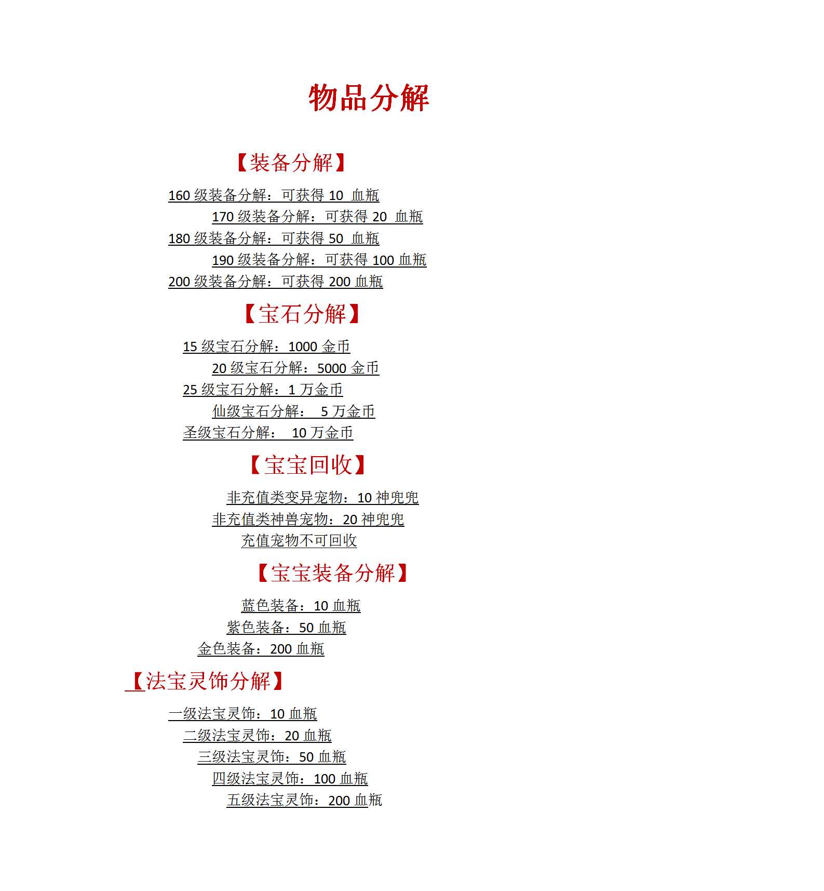

**点化套装效果|**

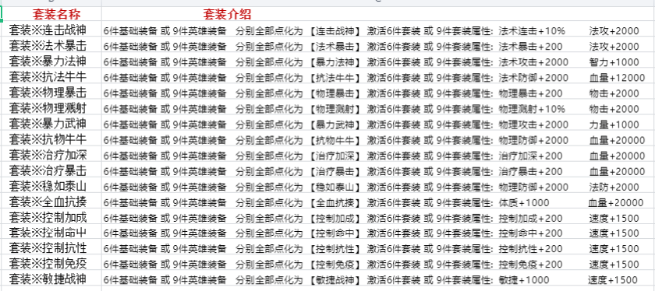

特色玩法

**1.【首席弟子--各个门派第一名可获取首席大弟子属性称号还可接受本门派膜拜】**

2.**【膜拜首席--膜拜本门派首席大佬可获得丰厚奖励】**

3.**【结婚经验加成25% 赠送孤儿名册+婚戒】**

4.**【带队-队长可获得队长币】**

5.**【本服无限转生--转生等级回归60属性+200点】**

6.**【千叶莲露】使用可使宝宝等级到0增加100属性--可使用三次》**

7.**【参与比武--单人竞技--3V3竞技--比武大会--可获得大量荣誉值】**

8.**【装备点化--《6件套--人物装备--9件套--法宝灵饰》**

9.**【装备进阶--《装备可用装备进阶石下方装备进阶一键进阶**

10.**【装备熔炼--《觉得装备属性低可用钨金进行提升基础属性的双倍》**

11.**【强制PK--令你不爽的人--购买勾魂索--上去就是干--】**

12.**【潜能果--力+1--智+1--耐+1--敏+1--体+1--全能全属性+1】**

13.**【分解装备-宝石-法宝-灵饰-经脉等等--神皇币--金币】**

14.**【不做泪两行系列《玲珑塔--精英副本--四大秘境--7点门派--8点幻境--9点PK】**

15.**【本服支持--打金--多开--交易--只要你时间充足边玩边赚】**

16.**【白嫖的天堂----《队长币商城----神皇币商城----荣誉商城》---堪比18的姑娘】**

17.**【宝宝可回收换取神兜兜】**

18.**【称号叠加属性】**